目录
2 流程控制实验 2
2.1 实验目的 2
2.2 实验内容及要求 2
1． 程序改错 2
2． 程序修改替换 3
3． 程序设计 7
2.3 实验小结 15

2 流程控制实验
2.1 实验目的
（1）掌握复合语句、if语句、switch语句的使用，熟练掌握for、while、do-while三种基本的循环控制语句的使用，掌握重复循环技术，了解转移语句与标号语句。
（2）练习循环结构for、while、do-while语句的使用。
（3）练习转移语句和标号语句的使用。
（4）使用集成开发环境中的调试功能：单步执行、设置断点、观察变量值。

2.2 实验内容及要求
1．程序改错
下面的实验2-1程序是合数判断器（合数指自然数中除了能被1和本身整除外，还能被其它数整除的数），在该源程序中存在若干语法和逻辑错误。要求对该程序进行调试修改，使之能够正确完成指定任务。
01 /* 实验2-1改错题程序：合数判断器*/
02 #include <stdio.h>
03 int main( )
04 {
05 int i, x, k, flag = 0;
06 printf("本程序判断合数，请输入大于1的整数，以Ctrl+Z结束\n");
07 while (scanf("%d", &x) !=EOF) {
08 for(i=2,k=x>>1;i<=k;i++)
09 if (!x%i) {
10 flag = 1;
11 break;
12 }
13 if(flag=1) printf("%d是合数", x);
14 else printf("%d不是合数", x);
15 }
16 return 0;
17 }
解答：
- 错误修改：
- 第8行，每次输入新的数据后flag应该置0，应添加：
flag = 0;
- 第9行，运算符的优先级出错，应改为：
If(!(x%i))
- 第13行，if的括号内不应为赋值表达式，应改为：
If(flag==1) printf("%d是合数", x);
- 错误修改后的结果，如图2-1所示：
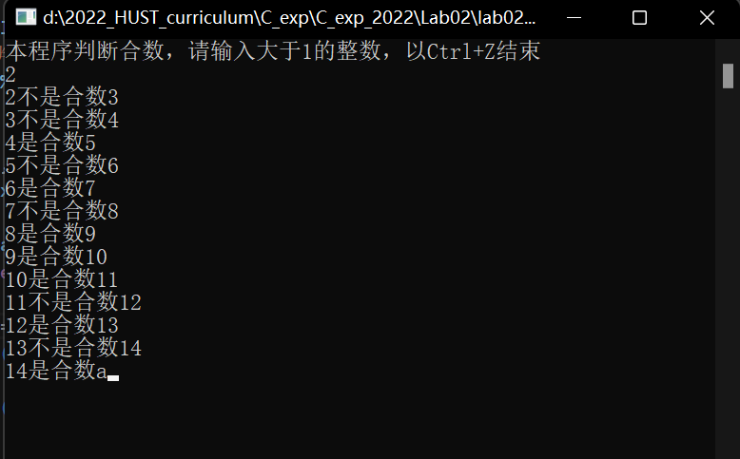
图2-1 程序改错题修改后的运行结果
2．程序修改替换
（1）修改实验2-1程序，将内层两出口的for循环结构改用单出口结构，即不允许使用break、goto等非结构化语句。
1）修改：
将for循环中的判读语句改为i <= k && flag != 1，删除break语句。
2）修改后的源程序：
#include <stdio.h>
int main()
{
int i, x, k, flag = 0;
printf("本程序判断合数，请输入大于1的整数，以Ctrl+Z结束\n");
while (scanf("%d", &x) != EOF)
{
flag = 0;
for (i = 2, k = x >> 1; i <= k && flag != 1; i++)
if (!(x % i))
{
flag = 1;
// break;
}
if (flag == 1)
printf("%d是合数", x);
else
printf("%d不是合数", x);
}
return 0;
}
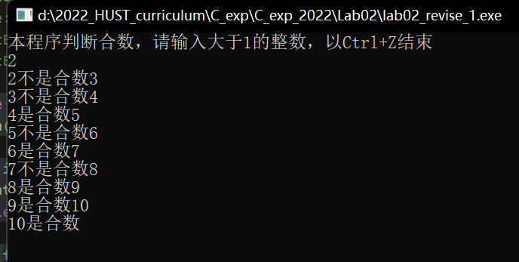
3）修改后的运行截图，如图2-2所示：
图2-2 进行程序修改（1）后的运行结果
（2）修改实验2-1程序，将for循环改用do-while循环。
1）修改后的源程序：
#include <stdio.h>
#include <stdlib.h>
int main()
{
int i, x, k, flag = 0;
printf("本程序判断合数，请输入大于1的整数，以Ctrl+Z结束\n");
while (scanf("%d", &x) != EOF)
{
flag = 0;
i=2,k=x>>1;
do{
if(i>k)
break;
if (!(x % i))
flag = 1;
i+=1;
}while(i <= k && flag != 1);
if (flag == 1)
printf("%d是合数", x);
else
printf("%d不是合数", x);
}
system("pause");
return 0;
}
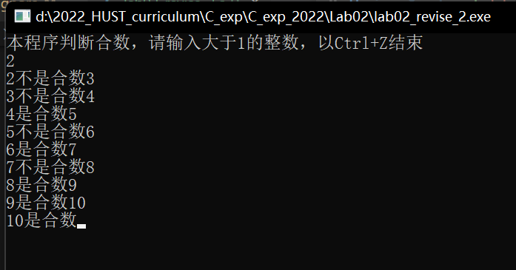
2）修改后的运行截图，如图2-3所示：
图2-3 进行程序修改（2）后的运行结果
（3）修改实验2-1程序，将其改为纯粹合数求解器，求出所有的3位纯粹合数。一个合数去掉最低位，剩下的数仍是合数；再去掉剩下的数的最低位，余留下来的数还是合数，这样反复，一直到最后剩下一位数仍是合数，这样的数称为纯粹合数。
1）修改后的源程序：
#include <stdio.h>
#include <math.h>
const int MAXN = 1000;
int is_prime[MAXN];
void E_seive(int max_num)
{
for (int i = 2; i <= max_num; i++)
{
if (is_prime[i])
continue;
for (int j = i + i; j <= max_num; j += i)
{
is_prime[j] = 1;
}
}
}
int main()
{
E_seive(MAXN);
printf("Below is a list requseted prime:\n");
int ans_sum = 0;
for (int i = 100; i <= 999; i++)
{
int temp = i;
int flag = 0;
// flag==0：符合要求，全部为合数
while (temp && !flag)
{
if (!is_prime[temp])
flag = 1;
temp /= 10;
}
if (!flag)
{
printf("%d ", i);
ans_sum++;
}
if (ans_sum && ans_sum % 14 == 0)
printf("\n");
}
system("pause");
}
2）修改后的运行截图，如图2-4所示：
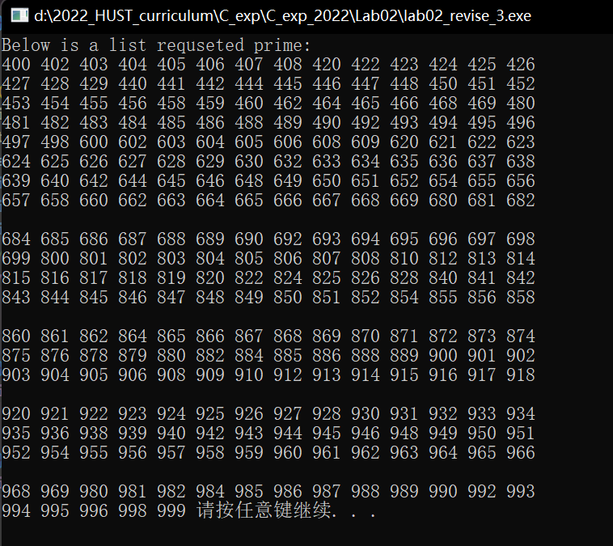
图2-4 进行程序修改（3）后的运行结果
3．程序设计
（1） 假设工资税金按以下方法计算：x ＜ 1000元，不收取税金；1000 ≤ x ＜ 2000，收取5%的税金；2000 ≤ x ＜ 3000，收取10%的税金；3000 ≤ x ＜ 4000，收取15%的税金；4000 ≤ x ＜ 5000，收取20%的税金；5000 ≤ x，收取25%的税金。（注意税金的计算按照阶梯计税法，比如，工资为4500，那么税金=1000*5% + 1000*10% + 1000*15% + 501*20%）。编写一个程序,输入工资金额，输出应收取税金额度，要求分别用if语句和switch语句来实现。
1）源程序清单。
#include <stdio.h>
int partial_tax_sum[] = {0, 0, 50, 100 + 50, 150 + 100 + 50, 200 + 150 + 100 + 50};
double tax_rate[] = {0, 0.05, 0.10, 0.15, 0.20, 0.25};
int taxed[] = {0, 1000, 2000, 3000, 4000, 5000};
void func_if()
{
printf("Running:Func with \"if\"clause:\nPlz input a salary figure:\n");
int x;
scanf("%d", &x);
double tax = 0;
if (x < 1000)
tax = 0;
else if (x < 2000)
tax = (x - taxed[1]) * tax_rate[1] + partial_tax_sum[1];
else if (x < 3000)
tax = (x - taxed[2]) * tax_rate[2] + partial_tax_sum[2];
else if (x < 4000)
tax = (x - taxed[3]) * tax_rate[3] + partial_tax_sum[3];
else if (x < 5000)
tax = (x - taxed[4]) * tax_rate[4] + partial_tax_sum[4];
else
tax = (x - taxed[5]) * tax_rate[5] + partial_tax_sum[5];
printf("%.2f\n", tax);
}
void func_switch()
{
printf("Running:Func with \"switch\"clause:\nPlz input a salary figure:\n");
int x;
scanf("%d", &x);
double tax = 0;
switch (x / 1000)
{
case 0:
tax = 0;
break;
case 1:
tax = (x - taxed[1]) * tax_rate[1] + partial_tax_sum[1];
break;
case 2:
tax = (x - taxed[2]) * tax_rate[2] + partial_tax_sum[2];
break;
case 3:
tax = (x - taxed[3]) * tax_rate[3] + partial_tax_sum[3];
break;
case 4:
tax = (x - taxed[4]) * tax_rate[4] + partial_tax_sum[4];
break;
default:
tax = (x - taxed[5]) * tax_rate[5] + partial_tax_sum[5];
}
printf("%.2f\n", tax);
}
int main()
{
func_if();
func_switch();
return 0;
}
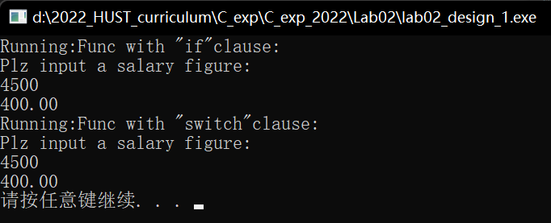
2）运行结果截图如图2-5所示。
图2-5 程序设计（1）的运行结果截图
以下（2）至（4）题对应Educoder教学平台“C语言实验”课程，实验2，第4关实验2-1、第5关实验2-2，以及第6关实验2-3。
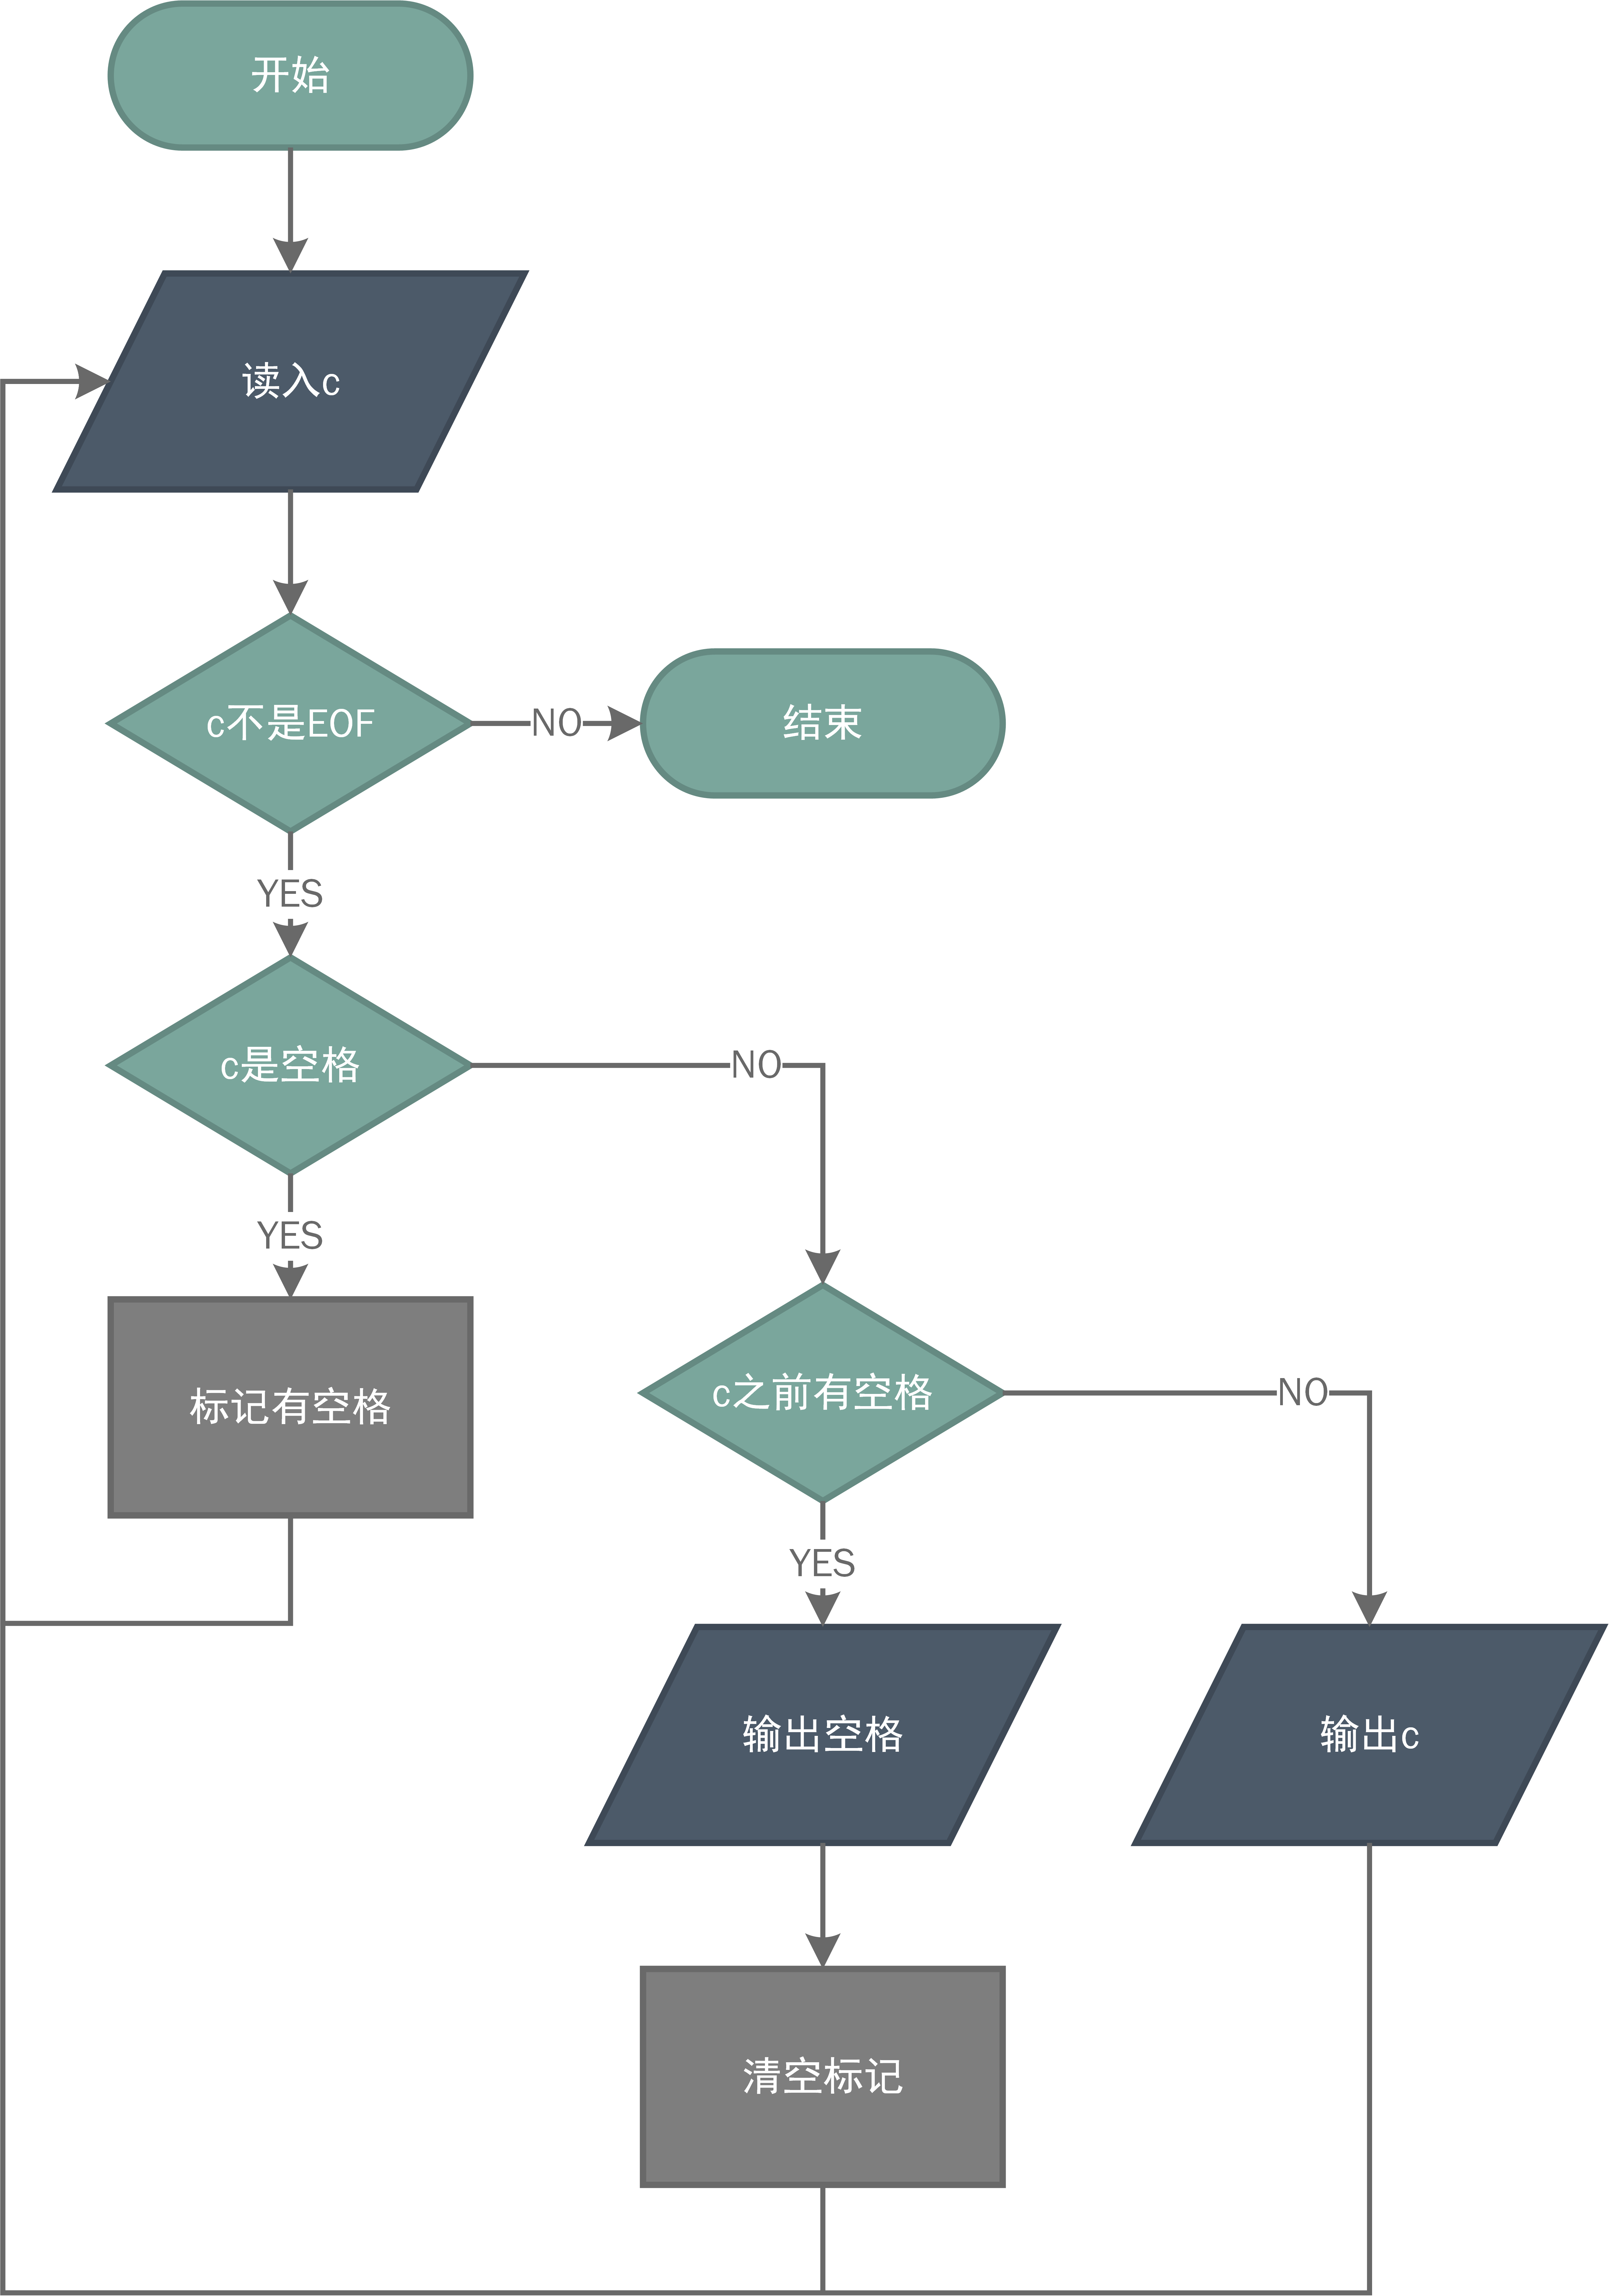
(2) 输入一段以!结尾的短文(最多5行,每行不超过50个字符)，要求将它复制到输出，复制过程中将每行一个以上的空格字符用一个空格代替。
1）程序流程图如图2-6所示。
图2-6 程序设计（2）的算法流程图
2）源程序清单。
#include <stdio.h>
int main()
{
char c;
int num_space = 0;
while (c = getchar(), c != EOF)
{
if (c == ' ')
num_space++;
else if (num_space)
{
putchar(' ');
putchar(c);
num_space = 0;
}
else
putchar(c);
}
return 0;
}
3）测试
a）输入数据：
abc def gh
ijk l!
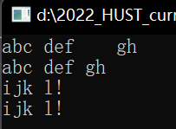
b) 运行截图如图2-7所示。
图2-7 程序设计（2）的运行结果
（3）打印如下的杨辉三角形。
1 /*第0行 */
1 1 /*第1行 */
1 2 1 /*第2行 */
1 3 3 1
1 4 6 4 1
1 5 10 10 5 1
1 6 15 20 15 6 1
1 7 21 35 35 21 7 1
1 8 28 56 70 56 28 8 1
1 9 36 84 126 126 84 36 9 1
第i行第j列位置的数据值可以由组合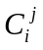表示，而的计算如下：
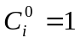 | (i=0,1,2,…)
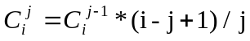 | (j=0,1,2,3,…,i)

根据以上公式，采用顺推法编程，输入最后一行的编号N（0<=N<=6），要求输出金字塔效果的杨辉三角形。
特别要注意空格的数目，一位数之间是3个空格，两位数之间有2个空格，3位数之间只有一个空格。第N行行首是N个空格。每行末尾是3个空格和换行。
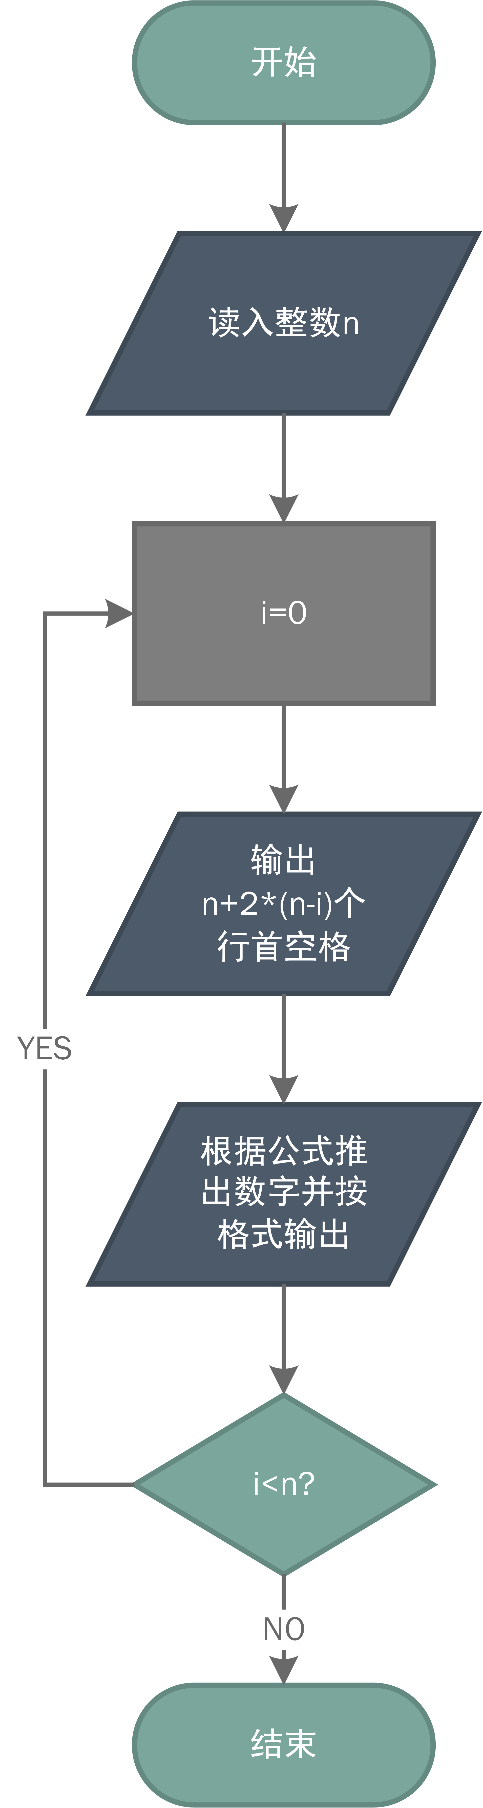
- 程序流程图如图2-8所示。
图2-8 程序设计（3）的算法流程图
- 源程序清单。
#include <stdio.h>
int temp[20];
int main(){
int n;
scanf("%d",&n);
for(int i=0;i<=n;i++){
for(int j=0;j<n+2*(n-i);j++)
putchar(' ');
for(int j=0;j<=i;j++){
temp[j]= j==0 ? 1 : temp[j-1]*(i+1-j)/j;
printf("%-4d",temp[j]);
}
printf("\n");
}
return 0;
- 测试
  - 测试输入
6
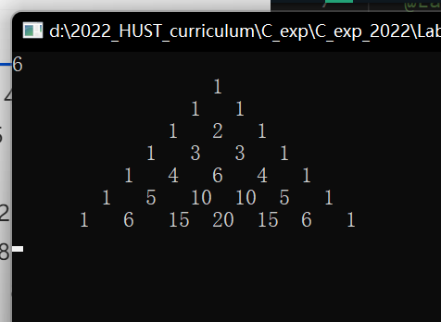
  - 程序输出截图如图2-9所示。
图2-9 程序设计（3）的算法流程图
（4）625这个数很特别，625的平方等于390625，其末3位也是625。请编程输出所有这样的3位数：它的平方的末3位是这个数本身。要求这些数字从小到大排列，每个数字单独占一行。
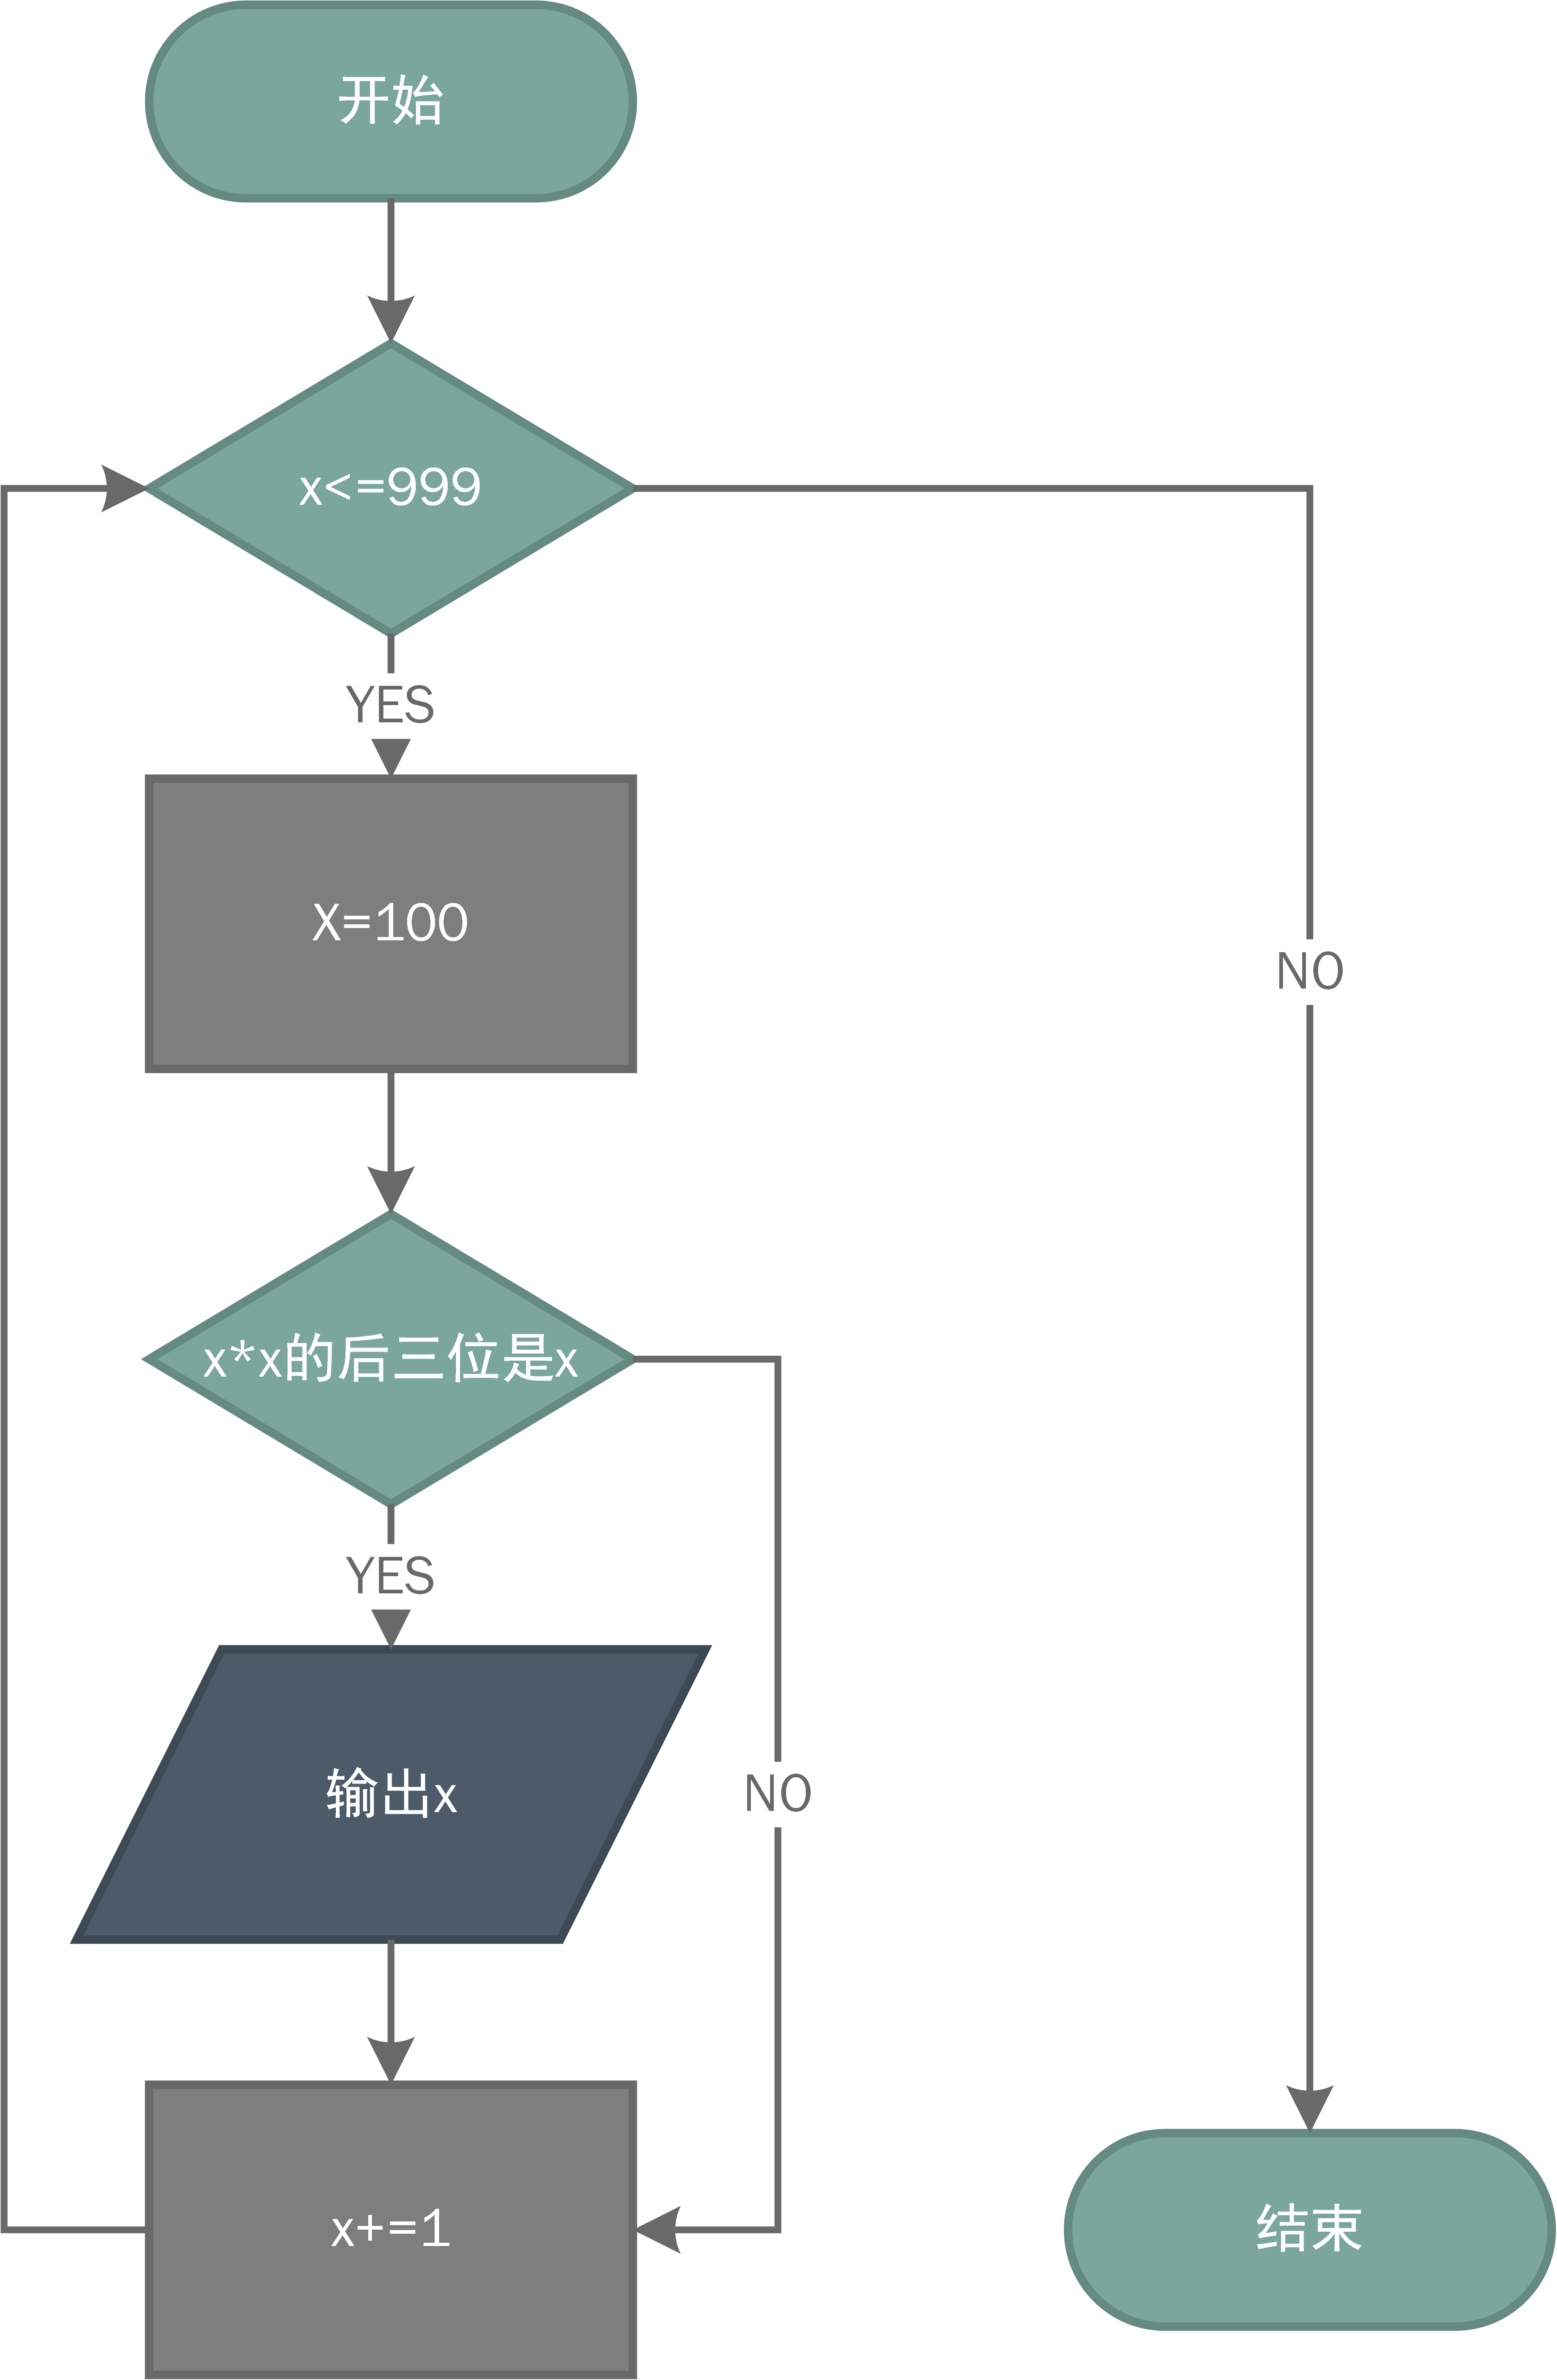
1）算法流程图如图2-10所示。
图2-10 程序设计（4）的算法流程图
2）源程序清单。
#include <stdio.h>
int main(){
for(int i=100;i<=999;i++){
if((i*i)%1000==i)
printf("%d\n",i);
}
return 0;
}
3）运行结果截图如图2-11所示。
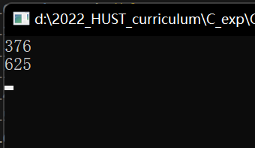
图2-11 程序设计（4）的运行截图
2.3 实验小结
本次实验报告使用从Lab01中保存的样式进行文字格式设置，大大提高了排版效率。通过if-else和switch的对比实验和查找资料，我了解了两者在编写效率和可读性上的差异。

